Міністерство освіти і науки України
Національний технічний університет України «Київський політехнічний інститут імені Ігоря Сікорського"
Факультет інформатики та обчислювальної
техніки Кафедра інформатики та програмної інженерії

Звіт
з лабораторної роботи № 2 з дисципліни
«Основи програмування-2.Методології програмування»
«Бінарні файли »
Варіант 11

Виконав студент ІП-11 Дякунчак І.В.
(шифр, прізвище, ім'я, по батькові)

Перевірив Вітковська І.І.
( прізвище, ім'я, по батькові)

Київ 2022
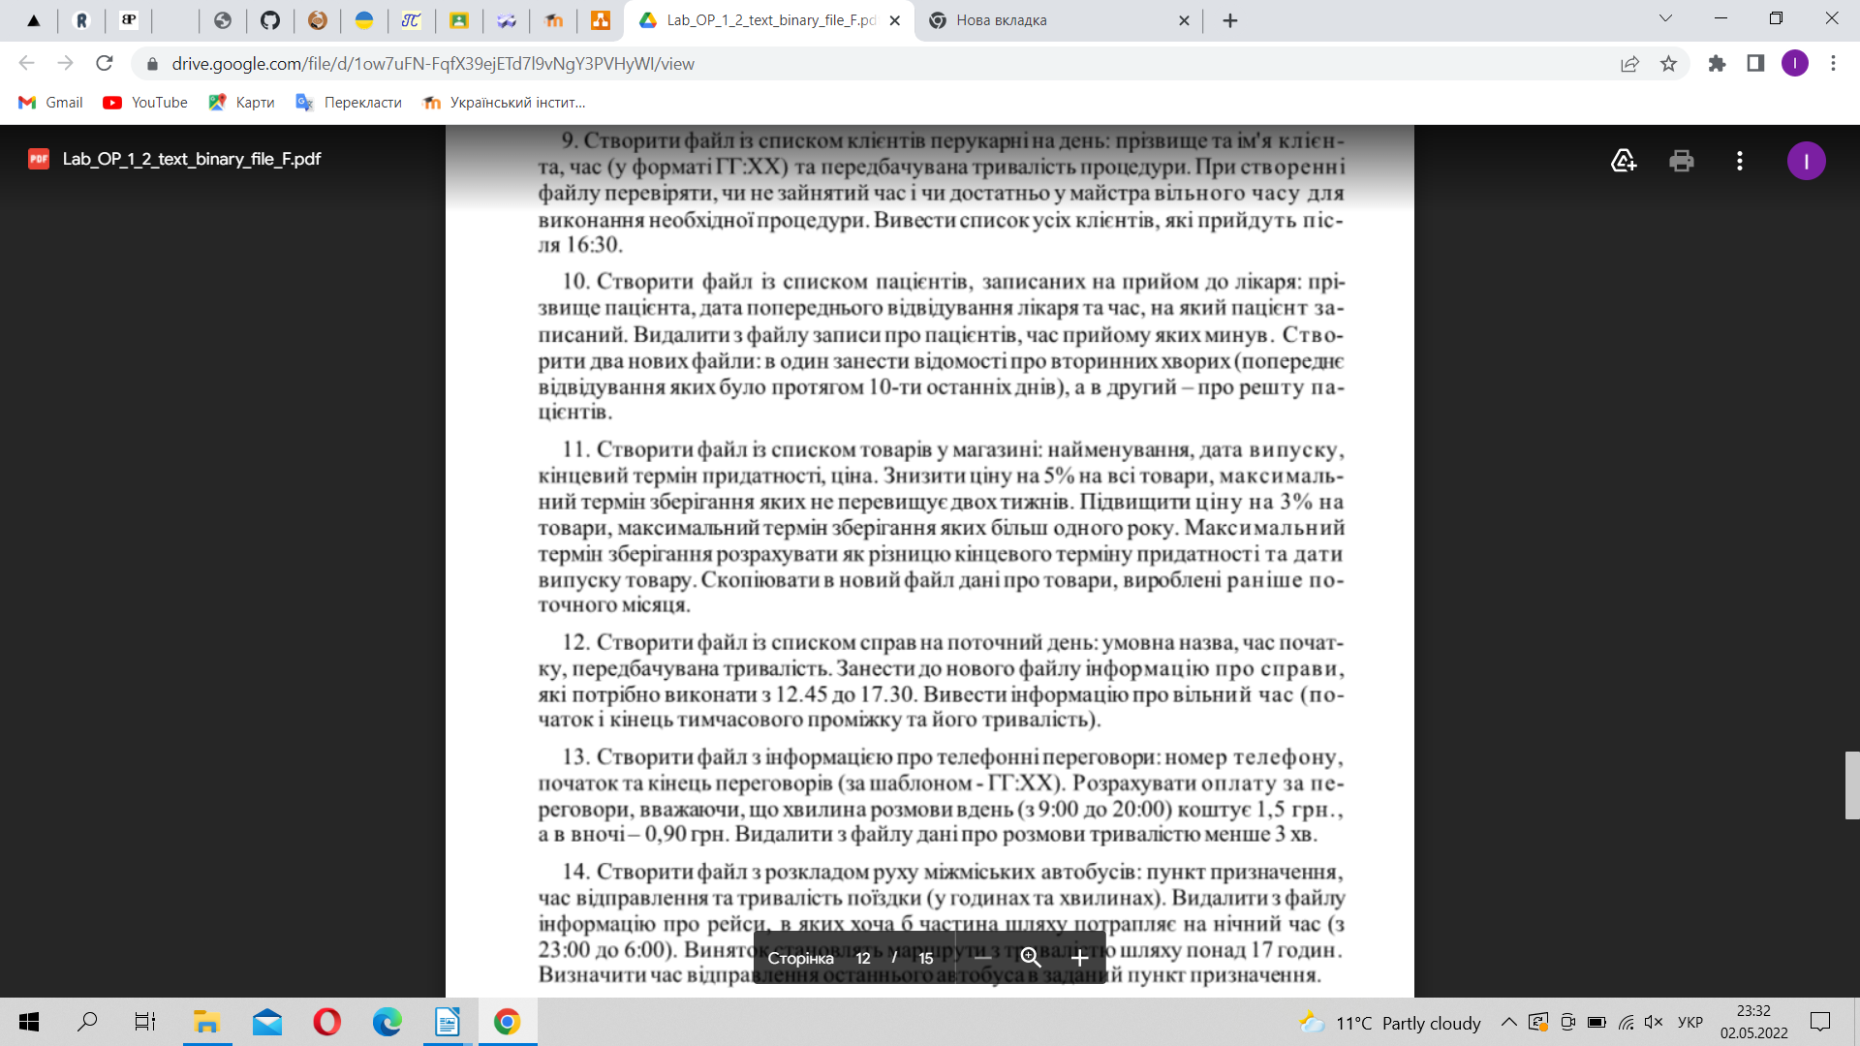
Варіант 11
Мета
Вивчити особливості створення і обробки бінарних файлів даних.
Виконання на С++
#include "function.h"
int main()
{
SetConsoleCP(1251);
SetConsoleOutputCP(1251);
string file1_name = "file1.txt";
string file2_name = "file2.txt";
string file3_name = "file3.txt";
CreateStore(file1_name);
output(file1_name);
ChangePrice(file1_name, file2_name);
output(file2_name);
CreateFile3(file2_name, file3_name);
output(file3_name);

}
#pragma once
#include <fstream>
#include <iostream>
#include <string>
#include <windows.h>
#include <iomanip>

using namespace std;
void CreateStore(string name);
void output(string name);
void ChangePrice(string name1, string name2);
void CreateFile3(string name1, string name2);
struct Good
{
char Name[50];
char data1[11];
char data2[11];
double Price;
};
#include "function.h"
void CreateStore(string name)
{
char s;
cout << "Введіть 0 для створення нового файла або + для доповнення:";cin >> s;
cin.ignore();
fstream file;
if (s == '0')
{
file.open(name, ios::out, ios::binary);
}
else if (s == '+')
{
file.open(name, ios::app, ios::binary);
}
if (file.is_open())
{
char c;
do
{
Good a;
cout << "назва:";cin.getline(a.Name, 100);
cout << "дата виготовлення:";cin.getline(a.data1, 11);
cout << "кінцевий термін придатності:";cin.getline(a.data2, 11);
cout << "ціна:";cin >> a.Price;
file.write((char*)&a, sizeof(Good));
cout << "prod?(+/0)";cin >> c;
cin.ignore();
} while (c != '0');
}
else cout << "Файл не вдалося відкрити!" << endl;
file.close();
}
long int CountDays(char* data)
{
const int MonthDays[12] = { 31,28,31,30,31,30,31,31,30,31,30,31 };
int d = int(data[0] - 48) * 10 + int(data[1] - 48);
int m = int(data[3] - 48) * 10 + int(data[4] - 48);
int y = int(data[6] - 48) * 1000 + int(data[7] - 48) * 100 + int(data[8] - 48) * 10 + int(data[9] - 48);
long int k = y * 365 + d;
for (int i = 0;i < m - 1;i++)
{
k += MonthDays[i];
}
return k;
}
void ChangePrice(string name1, string name2)
{
Good a;
ifstream file1(name1, ios::binary);
ofstream file2(name2, ios::binary);
while (file1.read((char*)&a, sizeof(Good)))
{
long int d1 = CountDays(a.data1);
long int d2 = CountDays(a.data2);
int term = d2 - d1;
if (term <= 14)
{
a.Price -= (a.Price * 0.05);
}
if (term > 365)
{
a.Price += (a.Price * 0.03);
}
file2.write((char*)&a, sizeof(Good));
}
file1.close();
file2.close();
}
void CreateFile3(string name1, string name2)
{
Good a;
ifstream file1(name1, ios::binary);
ofstream file2(name2, ios::binary);
char data[11];
cout << "введіть поточну дату:";cin.getline(data, 11);
while (file1.read((char*)&a, sizeof(Good)))
{
int m = int(data[3] - 48) * 10 + int(data[4] - 48);
int m1 = int(a.data1[3] - 48) * 10 + int(a.data1[4] - 48);
int y = int(data[6] - 48) * 1000 + int(data[7] - 48) * 100 + int(data[8] - 48) * 10 + int(data[9] - 48);
int y1 = int(a.data1[6] - 48) * 1000 + int(a.data1[7] - 48) * 100 + int(a.data1[8] - 48) * 10 + int(a.data1[9] - 48);
if (y == y1)
{
if (m1 < m)
{
file2.write((char*)&a, sizeof(Good));
}
}
else
{
file2.write((char*)&a, sizeof(Good));
}
}
file1.close();
file2.close();
}
void output(string name)
{
Good a;
ifstream file(name, ios::binary);
cout << name << ":" << endl;
cout << "назва" << "\t" << "дата виготовлення" << "\t" << "кінцевий термін придатності" << "\t" << "ціна" << endl;
while (file.read((char*)&a, sizeof(Good)))
{
cout << a.Name << "\t" << a.data1 << "\t\t" << a.data2 << "\t\t\t" << a.Price << endl;
}
file.close();
}
Результат на С++
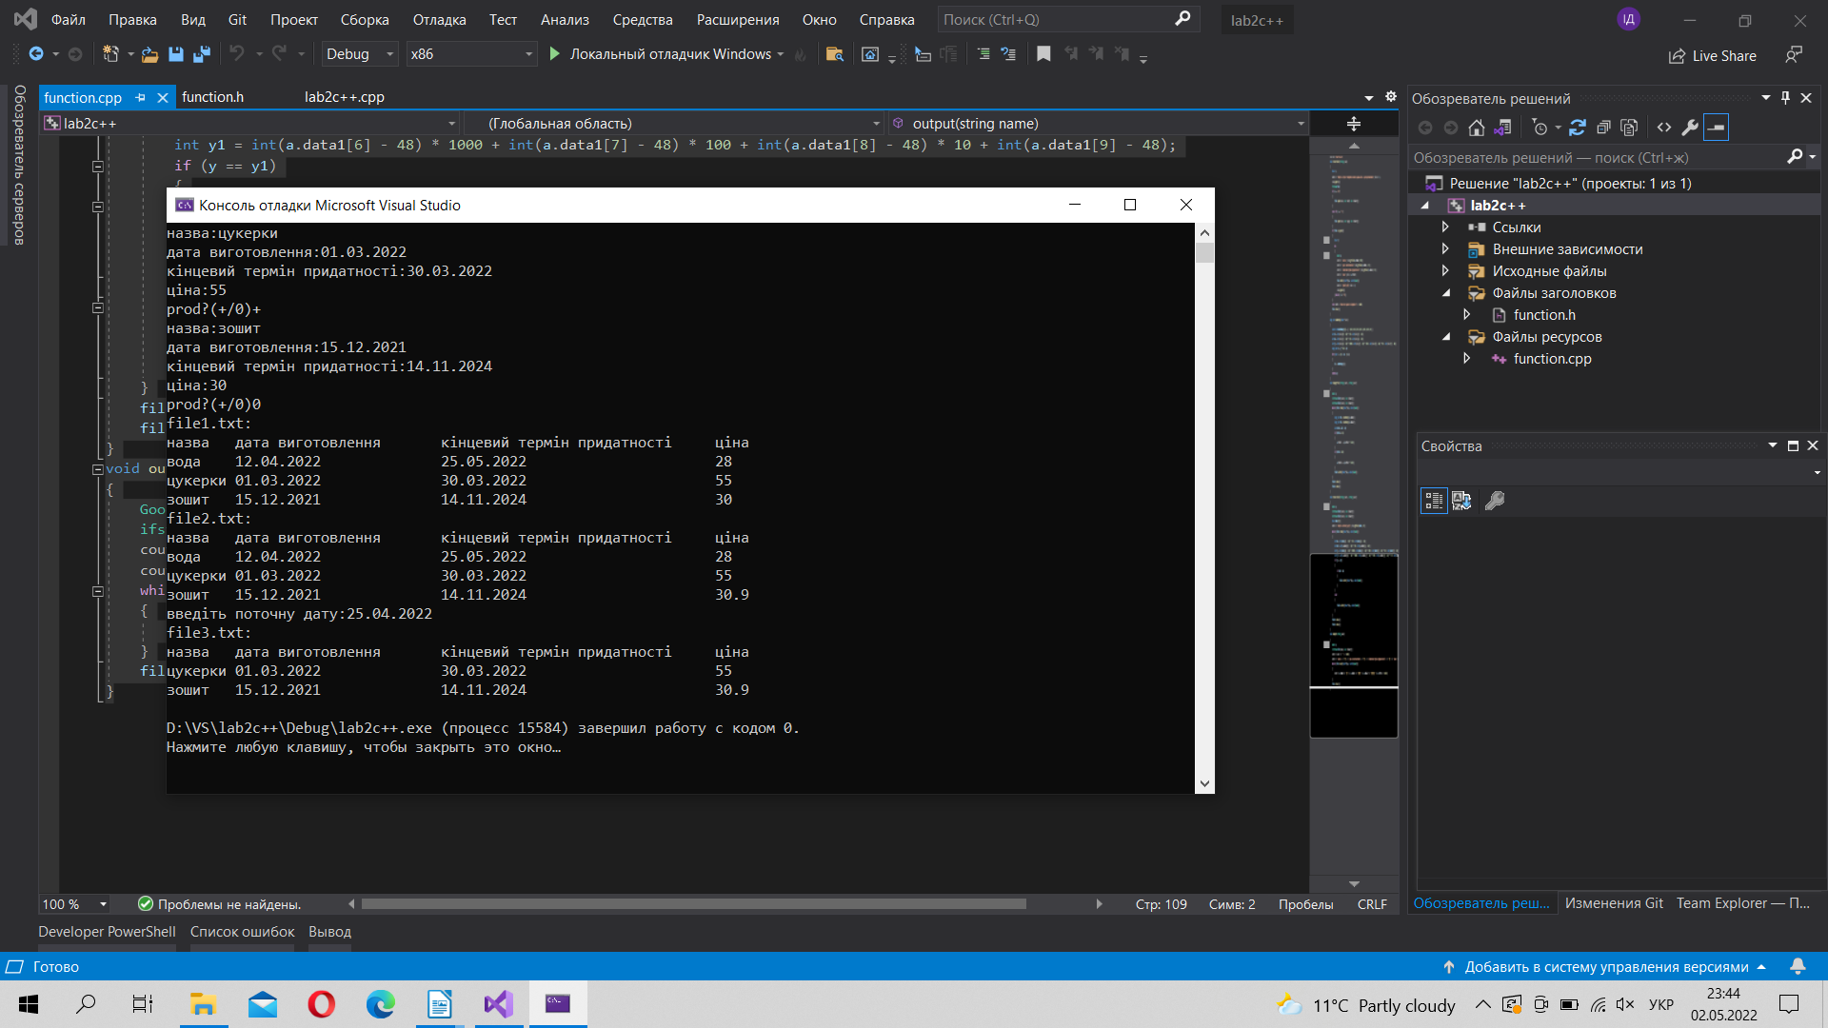
Виконання на Python
from functions import *
file1="File1.txt"
file2="File2.txt"
file3="File3.txt"
action(file1)
output(file1)
ChangePrice(file1,file2)
output(file2)
CreateFile3(file2,file3)
output(file3)

import pickle
class Good:
def __init__(self,name,data1,data2,price):
self.name=name
self.data1=data1
self.data2=data2
self.price=price
def output(filename):
print(filename,":")
with open(filename,'rb') as file:
try:
print("назва","\t","дата виготовлення","\t","кінцевий термін придатності","\t","ціна")
while True:
goods=pickle.load(file)
for good in goods:
print(good.name,"\t",good.data1,"\t\t",good.data2,"\t\t\t",good.price)
except EOFError:
pass
def action(filename):
s=input("введіть 0 для перезапису файла або + для його доповнення:")
if s=='0':
with open(filename, 'wb') as file:
goods=CreateStore()
pickle.dump(goods,file)
if s=='+':
with open(filename,'ab') as file:
goods=CreateStore()
pickle.dump(goods,file)
else:
print("помилка вводу!")
def CreateStore():
goods=list()
flag=True
while flag:
name=input("назва:")
data1=input("дата виготовлення:")
data2=input("кінцевий термін придатності:")
price=float(input("ціна:"))
a=Good(name,data1,data2,price)
print("введіть + для продовження, а 0 для закінчення вводу:")
c=input()
if c=='0':
flag=False
goods.append(a)
return goods
def CountDays(data):
MonthDays=[31,28,31,30,31,30,31,31,30,31,30,31]
d=int(data[0])*10+int(data[1])
m=int(data[3])*10+int(data[4])
y=int(data[6])*1000+int(data[7])*100+int(data[8])*10+int(data[9])
k=y*365+d
for i in range(m-1):
k+=MonthDays[i]
return k
def ChangePrice(filename1,filename2):
goods2=list()
with open(filename1,'rb') as file_1:
try:
while True:
goods=pickle.load(file_1)
for good in goods:
d1=CountDays(good.data1)
d2=CountDays(good.data2)
term=d2-d1
if term<=14:
good.price-=(good.price*0.05)
if term>365:
good.price+=(good.price*0.03)
goods2.append(good)
except EOFError:
pass
with open(filename2,'wb') as file_2:
pickle.dump(goods2,file_2)
def CreateFile3(name2,name3):
goods3=list()
data=input("введіть поточну дату:")
m=int(data[3])*10+int(data[4])
y=int(data[6])*1000+int(data[7])*100+int(data[8])*10+int(data[9])
with open(name2,'rb') as file2:
try:
while True:
goods=pickle.load(file2)
for good in goods:
m1=int(good.data1[3])*10+int(good.data1[4])
y1=int(good.data1[6])*1000+int(good.data1[7])*100+int(good.data1[8])*10+int(good.data1[9])
if y==y1:
if m1<m:
goods3.append(good)
else:
goods3.append(good)
except EOFError:
pass
with open(name3,'wb') as file3:
pickle.dump(goods3,file3)
Результат на Python
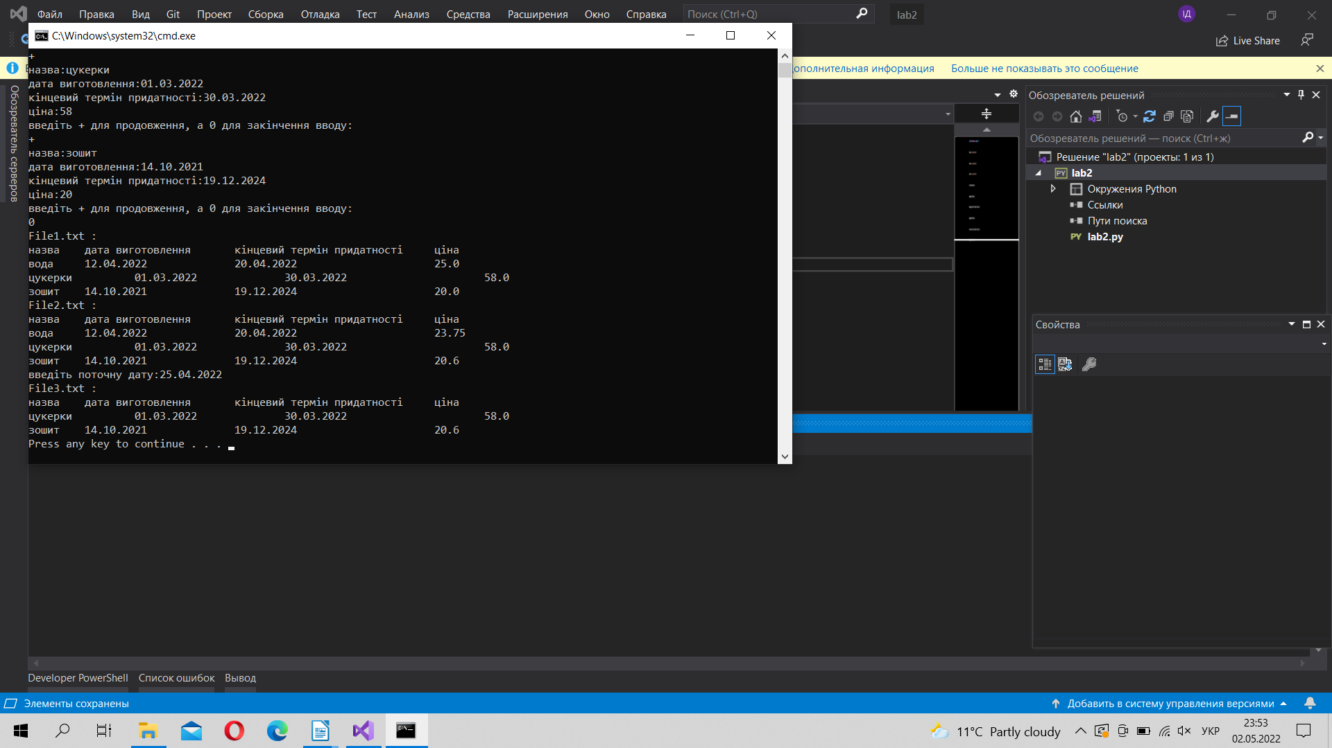
Висновок
На лабораторній роботі я вивчила особливості створення і обробки бінарних файлів, набула практичних навичок застосування цих знань для розв’язання задач.

